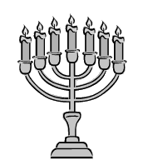
Origen i fundador

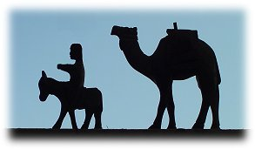
A Abraham se’l considera el primer patriarca d’Israel. El patriarca era l’home més important, el cap d’una gran família. Feia també les funcions del sacerdot dins el grup.
A Abraham el situem en la història entre el 1800 i el 1500 aC. Va néixer a Ur (un poblat de l’actual Iraq), on es va casar amb Sara. L’únic que li entristia era no tenir fills perquè la seva dona era estèril.
Fins que un dia Jahvé (Déu) li va dir que emigrés a una altre terra i va fer una Aliança amb ell:
- Jahvé li va prometre que li donaria descendència, el faria un gran poble (el poble jueu) i li donaria una terra (Israel o Palestina).
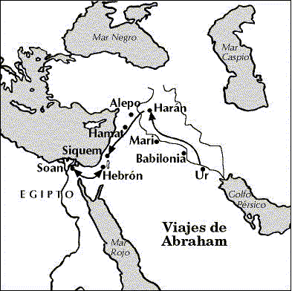
- Abraham es comprometia a ser fidel a Jahvé i complir la seva voluntat recollida en la Llei (donada a Moisès i escrita a la Torà “Bíblia” jueva).
Finalment Sara va tenir un fill que anomenaren Isaac.
Tot i que Abrahaam va tenir un primer fill amb la seva esclava Agar (era habitual a l’època), que es va anomenar Ismael, del qual descendeix el poble àrab.
Però Jahvé volgué posar a prova la fe d’Abraham i li va demanar que sacrifiqués el seu fill Isaac.
Abraham va obeir Déu i es disposà a acomplir la seva voluntat. Quan estava a punt de sacrificar el seu fill, una veu li digué que Jahvé no volia sacrificis humans com feien altres pobles. Des d’aleshores Abraham és considerat pel seu poble com a model de fe i obediència a Jahvé perquè va saber confiar en ell.

- Cerca a la sopa de lletres els següents Patriarques descendents d’Abraham: Isaac, Jacob, Rubèn, Simeó, Leví, Judà, Dan, Neftalí, Gad, Aser, Issacar, Zabuló, Josep i Benjamí.
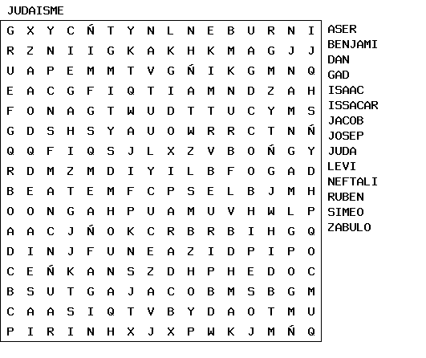
- Relaciona amb fletxes:

Una terra pare del poble àrab
Una Llei pacte entre el poble i Jahvé
Un poble Palestina o Israel
Ismael Isaac
Aliança Abraham
Sacrifici Bíblia
Emigrant el jueu o hebreu

- Contesta:
- D’on era originari Abraham?
- Quin son els dos fills que va tenir Abraham?
- Perquè Déu va manar sacrificar a Isaac?
- Què és un patriarca?

- PER PENSAR: mínim 5 línies
Abraham esta disposat a sacrificar a Isaac perquè confia en Déu. Tu estaries disposat a sacrificar quelcom? per què?

Les seves creences

Des de temps antic, els jueus reciten cada dia, pel matí i per la tarda, una pregària: Xemà (escolta). Aquesta pregària conté l’essència de la fe jueva.

“Escolta Israel: el Senyor és el nostre Déu, el Senyor és l’únic. Estima el Senyor, el teu Déu, amb tot el cor, amb tota l’ànima i amb totes les forces. Grava en el teu cor les paraules dels manaments que avui el dono. Inculca-les als teus fills; parla’n a casa i tot fent camí, quan te’n vagis al llit i quan et llevis. Lliga-te-les a la mà com un distintiu, porta-les com una marca entre els ulls. Escriu-les als muntants de les portes de casa teva i dels portals de la ciutat”
Dt 6,4-9

- Jahvé, Un únic Déu
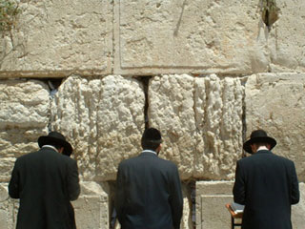
El Déu del judaisme és un Déu que parla, es mostra a l’ésser humà i actua per alliberar el poble jueu. Les paraules i les revelacions de Déu es produeixen al llarg de tota la història: comencen amb Abraham, amb qui fa una aliança; continuen amb Moisès, a qui comunica la llei; i es mantenen amb els profetes.
El Déu dels jueus és inaccessible, totalment diferent dels éssers humans. Però, a la vegada, és un Déu proper i preocupat per la vida del poble, al qual es revela de manera continuada. Totes les revelacions de Déu van acompanyades d’accions alliberadores.
No es pot dir el seu nom i no es pot fer imatges d'ell.

2. Un poble escollit. L’aliança

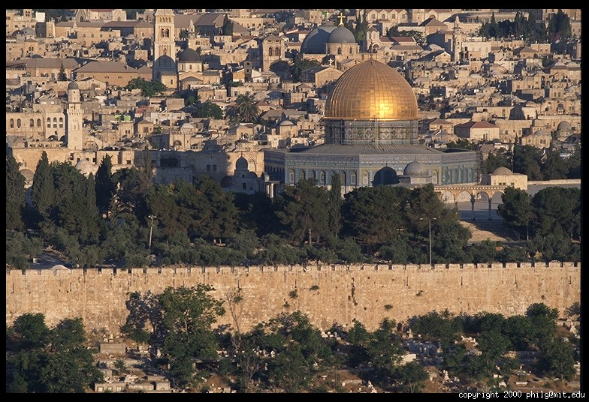
El judaisme es fonamenta en l’ALIANÇA o pacte que Déu va fer amb el poble d’Israel. Jahvé ha escollit al poble d’Abraham per donar-se a conèixer a la humanitat, per mitjà de paraules i d’accions; i li ha promès una terra, ser un gran poble, i li ha alliberat de l’esclavatge. Y demana una fidelitat del poble vers la Llei que Déu li dóna.
Actualment hi ha en el món uns 13/14 milions de jueus. Sis milions estan a Estats Units, tres milions a Israel, la resta estan escampats per tot el món, especialment per Rússia i Europa oriental. Encara que les seves vides es desenvolupa de forma diferent, se senten un poble unit pels seus avantpassats comuns, els patriarques Abraham, Isaac i Jacob.

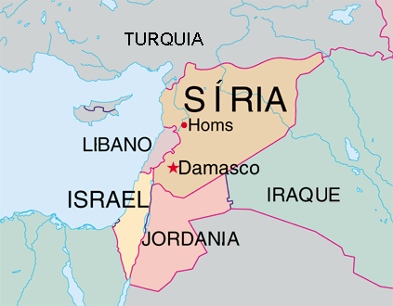
3. Una terra promesa

Déu va prometre a Abraham que faria d’ell i de la seva descendència una gran nació, i els donaria un país i una terra. Aquest país –que més endavant seria conegut amb el nom de Palestina o Israel- va estar sempre present en el pensament del poble jueu. Especialment en temps de persecució, els desitjos dels jueus es giraven cap a Jerusalem, la seva ciutat santa.

4. Una Llei

El jueu devot tracta d’estimar Déu amb tota l’ànima. Aquest amor es manifesta en l’obediència pràctica a les lleis que Déu ha donat al poble. La llei es troba als cinc primers llibres de la Bíblia: Gènesi, Èxode, Levític, Nombres i Deuteronomi (el PENTATEUC); que contenen les revelacions de Déu a Moisès a la muntanya del Sinaí. Aquestes lleis es resumeixen en els deu manaments, que cobreixen tot l’àmbit de la vida d’una persona.
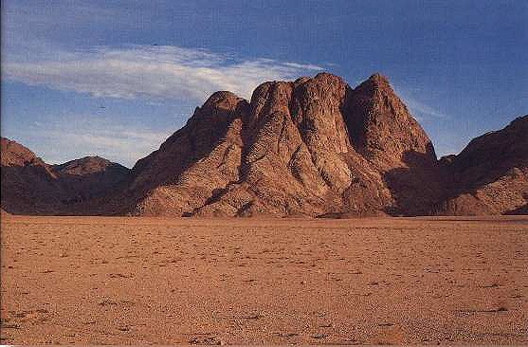
- No tinguis cap déu fora de mi.
- No et fabriquis ídols; no et facis cap imatge del que hi ha dalt del cel, aquí baix a la terra o en les aigües d’aquí baix. No els adoris ni els donis culte.
- No juris en fals pel nom del Senyor; el teu Déu.
- Recorda’t de consagrar-me el repòs del dissabte.
- Honra el teu pare i la teva mare.
- No matis
- No cometis adulteri.
- No robis.
- No acusis ningú falsament.
10.No desitgis la dona d’un altre. No envegis la casa d’un altre, ni el seu camp, ni el seu esclau, ni la seva esclava, ni el seu bou, ni el seu ase, ni res del que li pertany.

Prescripcions alimentaries: Hi ha una sèrie de prescripcions alimentàries extretes de la Torà, la Llei. Per aquests motiu l’alimentació jueva està regida per la distinció entre allò pur, que està permès, KAIXER; i allò que és impur i està prohibit.
Abans dels àpats és ritual rentar-se les mans i el pare fa la benedicció dels aliments. Quan s’acaba es recita una pregària de gràcies pels aliments.
Perquè l’aliment sigui pur s’ha de preparar d’una manera concreta i ha de ser mort d’una manera especial. Per exemple: no es poden guardar ni menjar junts carn i llet.

ELS PRECEPTES: Els jueus tenen 613 manaments que toquen tots els aspectes de vida; sovint són difícils de complir en una societat no jueva.

Activitats:

- Cerca les següents paraules en la sopa de lletres.

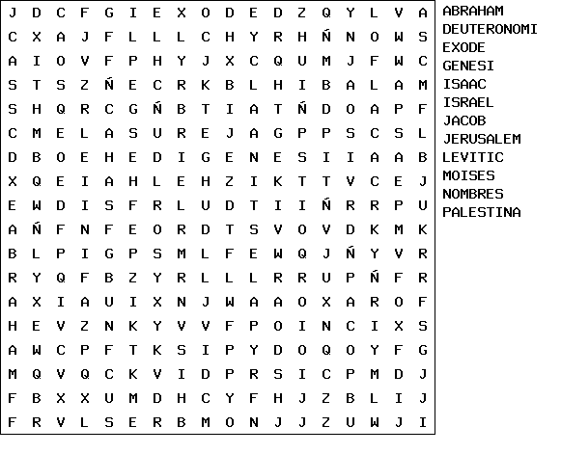
- Posa cadascuna de les paraules de la sopa de lletres on correspongui:

personatges llocs pentateuc (llibres)

- Relaciona les següents paraules:

Jahvé pacte de Déu amb el poble d’Israel.
Xemà terra promesa.
Aliança Déu els va donar a Moisés a la muntanya del Sinaí.
Israel aliments purs.
10 manament Déu dels jueus.
Kaixer pregària que conté l’essència de la fe jueva.

- Contesta les preguntes següents:
  - Què vol dir la paraula Kaixer?
  - En que consisteix l’Aliança de Déu amb el poble d’Israel?

  - On es produeixen les revelacions de Déu? De què van acompanyades?
  - Quants preceptes tenen els jueus? Quins son els principals?

- PER PENSAR: Conflicte Israel i Palestina. Digués la teva opinió i fes una proposta per al final del conflicte. Proposta per la ciutat de Jerusalem.
La Terra promesa per Déu no troba la PAU. Àrabs i jueus se enfronten des de fa mig segle. Hi ha hagut una política israelí de “ma dura” i d’altre banda el terrorisme palestí han convertit Orient Mitjà en un guerra continuada.
Una mica de cronologia:
- 1947, Anglaterra abandona el territori fins ara governada per ella, Palestina.
- 14 de maig de 1948, David Ben Gourion proclama l’Estat d’Israel.
- primera guerra árab-isrelià (maig de 1948). Els països àrabs no volen reconèixer l’estat d’Israel
- el 27 de maig de 1964 neix a Jerusalem l’Organització per a l’Alliberament de Palestina (OLP)
- El 5 de juny de 1967 arranca la Guerra de los Sis Dies: Israel ataca Egipte, Síria i Jordània i conquesta els Alts del Golán, la península del Sinaí, Gasa, Cisjordània i part de Jerusalem.
- 1973 guerra Yon kipur
- 1975 llega la Guerra de El Líban
- 5 de setembre de 1972, un comandament palestí assassina a 11 esportistes israelians durant los Jocs Olímpics de Munic
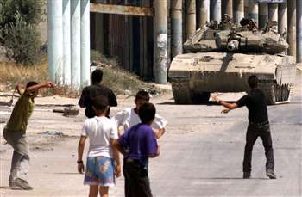
- novembre de 1974, la ONU reconeix a la OLP como legítima representant de Palestina.
- en juny de 1982, Israel envaeix El Líban per a expulsar a la OLP
- En desembre de 1987 comença la Intifada —joves palestins s’enfronten amb pedres a l’exèrcit israelià en protesta per l’ocupació Gasa i Cisjordània, que va provocar més de 20.000 morts i ferits.
- 1988, Israel assassina al numero dos de l’OLP a Tunísia
- El 15 de novembre de 1988 neix l’Estad Nacional Palestí.
- Conferencies de pau a Madrid i Oslo, on s’arriben a acords. S’han anat desenvolupant en altres acord i conferències.
- 1994 termina la guerra entre Israel i Jordània
- 2000. La segona intifada. Quan Ariel Sharon, líder del Likud (partit israelià), visita l’Esplanada de las Mesquites (és el segon lloc sagrat més important dels musulmans).
- 2001. Negativa d’Israel a desmantellar les colònies jueves a territori palestí. Atemptats palestins
- 2002. Israel construeix un mur de separació entre Israel i Cisjordània.
- 2004. Tribunal de La Haya declara il·legal el Mur de Cisjordània. Encara es construeix, es preveu tindrà 650 Km de longitud.
- Hamas, grup que es considerat terrorista per USA i Europa guanya les eleccions a Palestina.
- Israel comença el desmantellament d’algunes colònies. Els colons es neguen a deixar les terres.
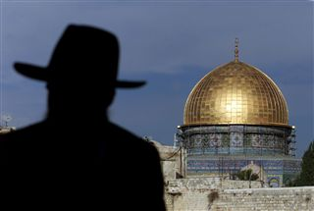
JERUSALEM
El control de Jerusalén es un objetivo irrenunciable para palestinos e israelíes.
En esta ciudad se encuentra la Explanada de las Mezquitas, que alberga los templos de Al Aqsa y la Cúpula de la Roca y está considerada como el tercer lugar sagrado del islam. Los palestinos quieren que ésta sea la capital de Estado.
Sin embargo, en el subsuelo se conservan las ruinas del Templo de Salomón, por lo que el recinto se denomina el Monte del Templo. Junto a éste se levanta el Muro de las Lamentaciones, el lugar de oración más sagrado del judaísmo, por ser el único resto del Templo Para satisfacer las demandas de ambas partes, se impone, nunca mejor dicho, una salomónica división de la ciudad.
En este sentido, Estados Unidos propuso que los barrios árabes de Jerusalén Este conquistados por Israel en 1967 sean transferidos a los palestinos, mientras que los controlados por los judíos en esta zona queden bajo soberanía israelí. La Explanada de las Mezquitas será controlada por los palestinos, pero los judíos controlarán la zona subterránea, que alberga los restos del Templo del rey David. Los Acuerdos de Ginebra plantean una división temporal de la ciudad, que será reunificada cuando ambos estados estén preparado para compartir la capitalidad.

Les mediacions

1. Persones religioses

El rabí, que en hebreu vol dir mestre, està molt relacionat amb la llei. És el doctor de la llei, qui l’ensenya, la comenta i l’explica i al mateix temps un jutge, ja que la Llei és també un codi civil i penal. Són els representants de la comunitat jueva arreu del món, mantenint la identitat religiosa i nacional del poble.

2. La Sinagoga

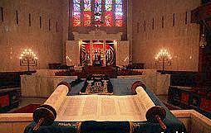
La paraula sinagoga designa la reunió dels creients. La sinagoga és el lloc on els jueus es reuneixen per a les oracions i la lectura de la llei. S’hi troben els dissabtes, que és el dia festiu.
L’element més rellevant de la sinagoga és “l’Arca”, situat contra el mur oriental i voltat cap a Jerusalem. Conté els rotllos de la llei escrita en hebreu sobre pergamí, rotllos embolicats en vellut, seda o brocat i ornamentats de campanetes i una corona. Davant de l’Arca hi ha una llàntia que crema permanentment. Els fidels es cobreixen els caps dins la sinagoga com a senyal de reverència.

3. Llibres sagrats

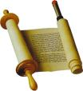
Els llibres sagrats que recullen les creences del judaisme són: l’Antic Testament i el Talmud.

TANAK: la Bíblia hebrea Pentateuc Torà: cinc primers llibres de la bíblia on es recull la Llei i la història del poble d’Israel.
Llibres dels profetes o Nebiïm: Isaïes, Jeremies, Samuel, Reis, Ezequiel...
Escrits sapiencials o Ketubim: col·lecció d’obres poètiques, filosòfiques i narratives.

TALMUD: comentaris sobre la Tanak
Mixnà: Col·lecció de lleis basades en la Torà i que la concreten per al seu compliment.
Guemarà: comentaris sobre la Mixnà

4. Les branques

- Ortodoxos
- Reformadors
- Conservadors
- Messiànics
- Ultraortodoxos (hasidin)

5. Els ritus i les festes

La vida religiosa del jueu es presenta assenyalada pels següents moments importants o fets característics:

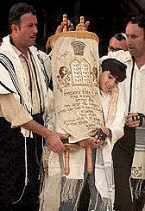
- CIRCUMCISIÓ: Es considera jueu aquell qui neix de mare jueva o bé es converteix al Judaisme. El nen jueu és circumcidat (consisteix a tallar el prepuci) al vuitè dia del seu naixement, i en aquest moment rep el nom. Per mitjà d’aquest ritu, el poble jueu manifesta que ha estat escollit per Déu: el senyal de l’elecció queda marcat a la pròpia carn. L’origen de la circumcisió prové del temps d’Abraham.
- EL BAR-MITZVÀ: El noi jueu es considera responsable de la seva vida religiosa, per tant adult, a partir del moment de la celebració d’aquesta festa, que té lloc el dissabte següent d’haver complert tretze anys. Consisteix en la lectura d’un fragment de la Bíblia jueva i la imposició dels filacteris.
- LA PREGÀRIA: L’home jueu prega tres vegades al dia (matí, tarda i vespre), a casa seva o a la sinagoga. Quan prega ho fa amb el cap cobert; fins i tot, habitualment el jueus religiosos porten al cap el “Kippà”. A la porta de les cases hi ha la “mezuzà”, que conté la pregària del Xemà. Així, quan hi passen, recorden les obligacions envers Déu.
- EL MATRIMONI: És considerat una aliança sagrada i en la seva celebració hi ha els ritus característics de col·locar la parella sota un tàlem, que representa la futura llar, i el trencament d’un vas amb el peu per part del nuvi, en record de la destrucció del Temple de Jerusalem i com a referència als moments difícils.
- LA MORT: La cerimònia d’enterrament d’un difunt és senzilla, i va seguida d’una setmana de dol familiar. L’esperança en la vida eterna i en la resurrecció queda, en el Judaisme, en un segon terme. Hi ha més preocupació per l’obediència a la Llei de Déu en la vida present.
- EL DISSABTE: SABBAT És la festa religiosa més fonamental per als jueus. Recorda la creació del món i l’alliberament d’Egipte. Consisteix en un dia de repòs absolut que comença el divendres al captar i acaba el dissabte també al cap tard. Durant la jornada s’assisteix a les celebracions de la sinagoga, i a casa es fan els àpats familiars amb pregàries rituals dirigides pel pare de família.

L’any religiós jueu es regeix per un calendari lunar. El 21 de setembre del 2007 serà el dia 1 de Txrí pels jueus, l’Any Nou 5768 des de la fundació del món

Txrí 1 Cap d’any civil.
10 YON KIPPUR Dia de l’Expiació. Dejuni i celebracions
penitencials a les sinagogues.
15 SUKKOT Festa de les tendes. Acció de gràcies per
l’ajuda de Déu als 40 anys al desert.
Marheixvan
Kislev 25 HANUKVÀ Festa de les llums. Consagració del Temple
de Jerusalem.
Tebet
Xebat
Adar 15 PURIM Festa de les sorts. Recorda reina Ester que
va Salvar als jueus de Pèrsia.
Nissan15 PASQUA Celebra l’alliberament de l’esclavitud
d’Egipte.
-- ÀZIMS Setmana després de Pasqua. Oferiment de
la collita.
Iar
Sivan 6 PENTECOSTA 50 dies després de Pasqua. Do de la Llei al Sinaí.
Tammuz
Ab
Elul
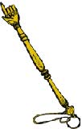
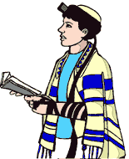
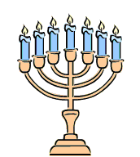
Activitats:
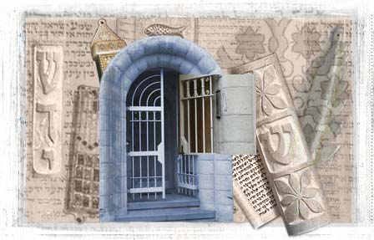
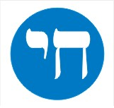

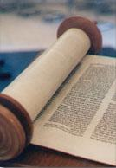
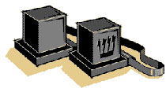
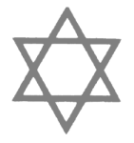
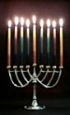
Símbols: relaciona cada imatge amb el seu simbolisme.
Kipà: Casquet o solideu utilitzat pels homes jueus. No està prescrit per la llei bíblica, però s'entén que l'home ha de portar un pes sobre el seu cap per recordar que Déu està sobre ell i per abaixar la supèrbia humana.
Sefer Torá: La Torà és la més sagrada de les escriptures. Per la seva santedat no es cambia la seva forma antiga, no es toca, esta sempre coverta.
Talit: Mantell ritual amb el que es cobreix diariament l´home jueu en les seves oracions. Té quatre cantonades de les quals surten uns serrells anomenats Tzitzith tal i com la Torà prescriu a Nm. 15, 37-41. Aquests serrells tenen 613 nusos, que corresponen als 613 preceptes de la Torà, anomenats Mitsvot, dels quals 365 són prohibicions i 248 prescripcions.
Iad : és una mà de plata que serveix per senyalar el text que es llegeix de la Torà, té forma de dit senyalant.
Jai: És un símbol nou dins el judaisme, consisteix en una medalla de plata o d'or amb la paraula “Jai”, dues lletres hebrees que signifiquen vida.
Maguen David: També anomenat segell de Salomó. Es composa de dos triangles equilaters que es ceuen. Tot i que és un símbol molt conegut, en realitat és un símbol bastant modern més utilitzat políticament pels jueus que lluitaven per aconseguir un estat pròpi (sionisme).
Mezuzà: A l'entrada de la casa jueva, en un racó apropiat, es guarda la mezuzà, estoig que conté un pergamí on es recorda que Déu és omnipresent i vigila tots els actes dels homes.
Hanukà: canelobre de nou braços que s'utilitza durant la festa de Hanukà , festa de la llum o dedicacions
Menorà: Canelobre de set braços que tradicionalment estava a l'entrada del Sancta Sanctorum vetllant l'Arca de l'Aliança. Simbòlicament cada un d'aquests set braços correspon a cada un dels set dies de la Creació
Tefilin: Són dues capses de cuir negre que contenen inscrits en un pergamí quatre passatges de la Torà que són anomenats Parsha. Hom es posa els Tefilins cada dia, excepte el dissabte i les Festes, sobre el braç esquerre i enmig del front; ambdues parts del cos han d´estar nues .

- Troba les festes d’Israel: Sabbat, Pasqua, Àzims, Pentecosta, Yon Kippur, Sukkot, Hanukva, Purim i Bar-mitzvà. Forma una pregunta amb les lletres que resten, i contesta-la.

L | E | S | A | B | B | A | T | S | F | E | S | T | E | S
D | E | L | C | A | L | Z | E | N | D | A | P | R | I | J
U | E | U | C | E | L | I | E | B | R | E | E | N | M | O
M | E | N | T | S | I | M | M | P | O | R | N | T | A | N
T | S | D | E | L | A | S | U | K | K | O | T | S | Y | E
P | A | S | Q | U | A | V | A | H | I | S | E | T | O | Ò
U | R | I | A | . | S | O | N | I | M | P | C | O | N | R
R | T | A | N | T | S | P | E | R | Q | U | O | E | K | D
I | E | U | H | A | I | N | T | E | R | V | S | I | I | N
M | G | U | T | . | D | I | G | U | E | S | T | Q | P | U
E | S | E | C | E | H | A | N | U | K | V | A | L | P | E
B | R | A | E | N | C | A | D | A | S | C | U | N | U | A
D | ‘ | A | Q | U | E | S | T | E | S | F | E | S | R | T
E | S | B | A | R | M | I | T | Z | V | A | I | Q | U | E
D | I | A | I | M | E | S | D | E | L | ‘ | A | N | Y | ?

3. Relaciona els següents termes:

sinagoga comentaris a la bíblia hebrea
Torà ritual de naixement
circumcisió lloc on preguen els jueus
Rabí celebració en que el nen passa a ser adult
Tanak tres vegades al dia
Arcà festa religiosa més fonamental pels jueus
talmud mestre, doctor de la llei en hebreu
Sabbat conté la llei i la història del poble jueu
Bar-mitzvà bíblia hebrea
prègària contè els rotllos de la llei en hebreu

